112年４月１７日餐點照片
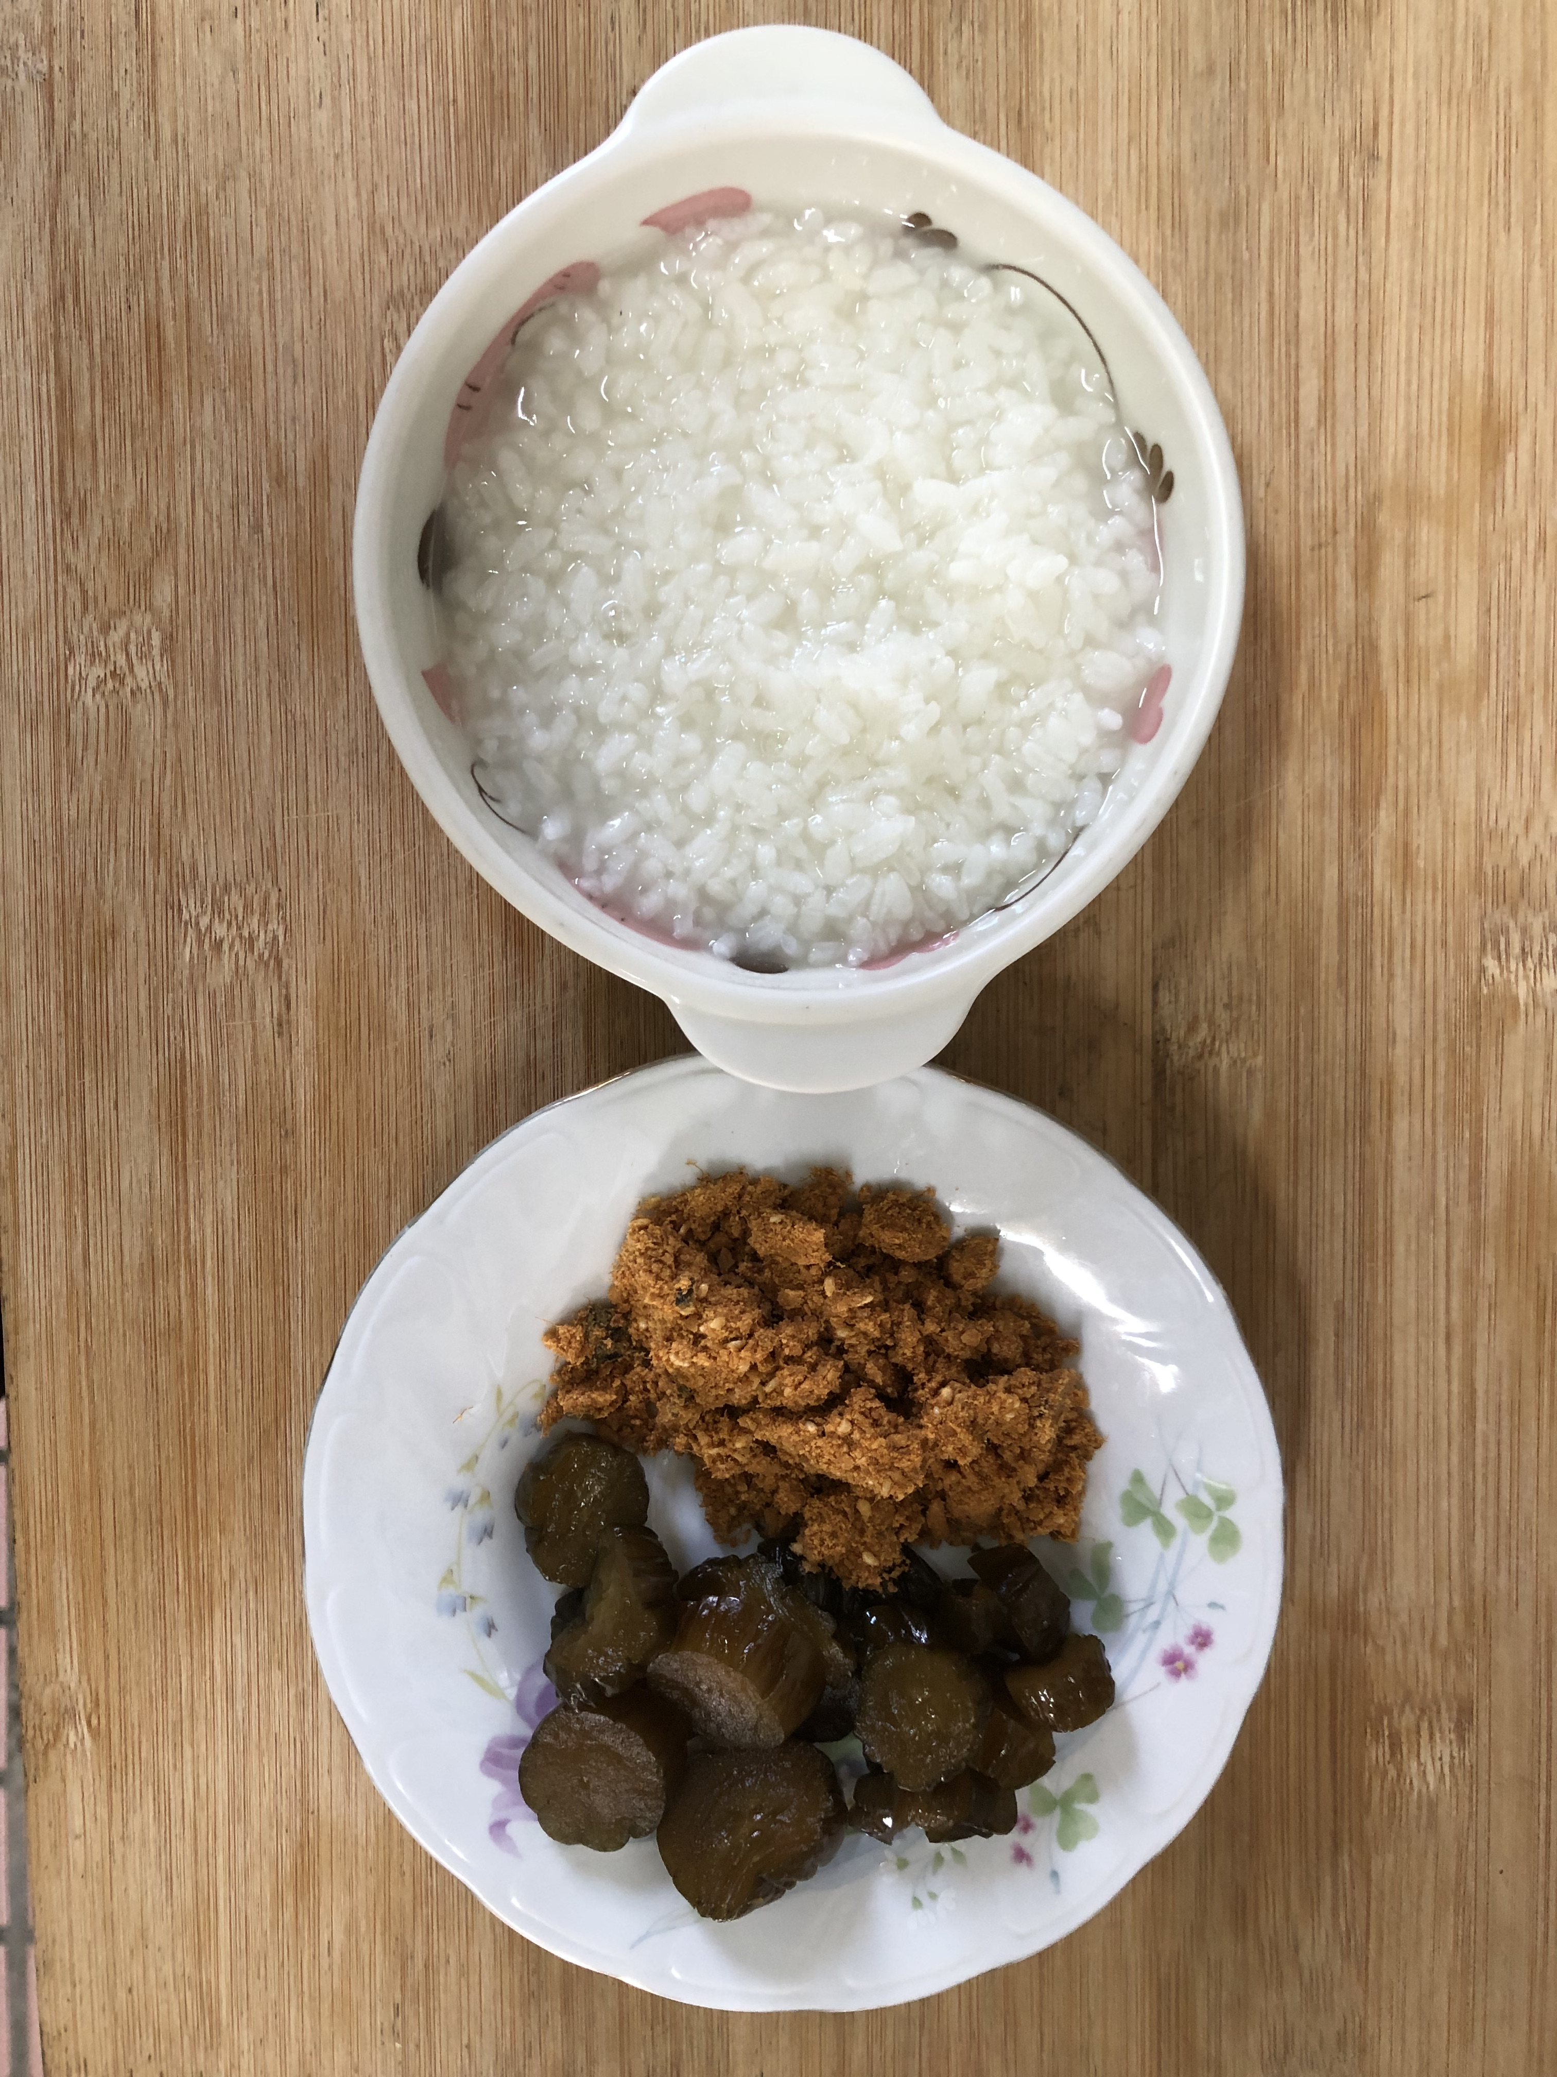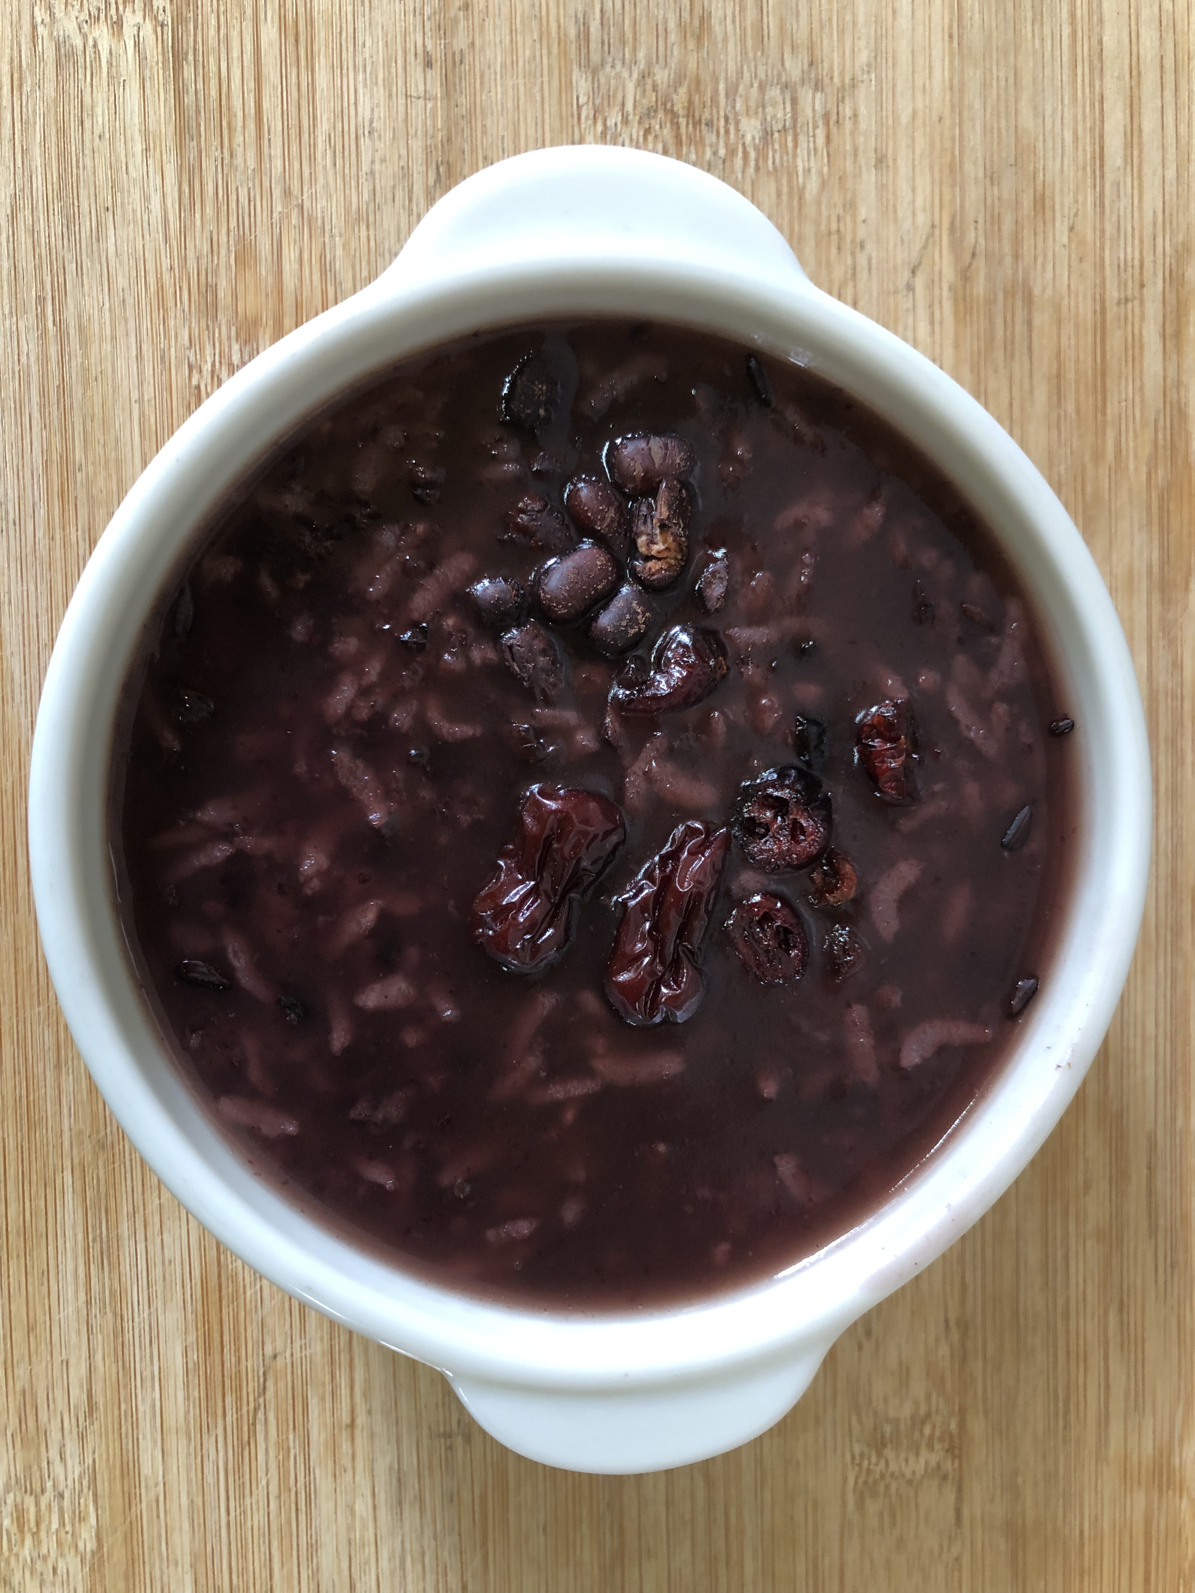
早餐(清粥小菜) 下午點心(紫米八寶粥)
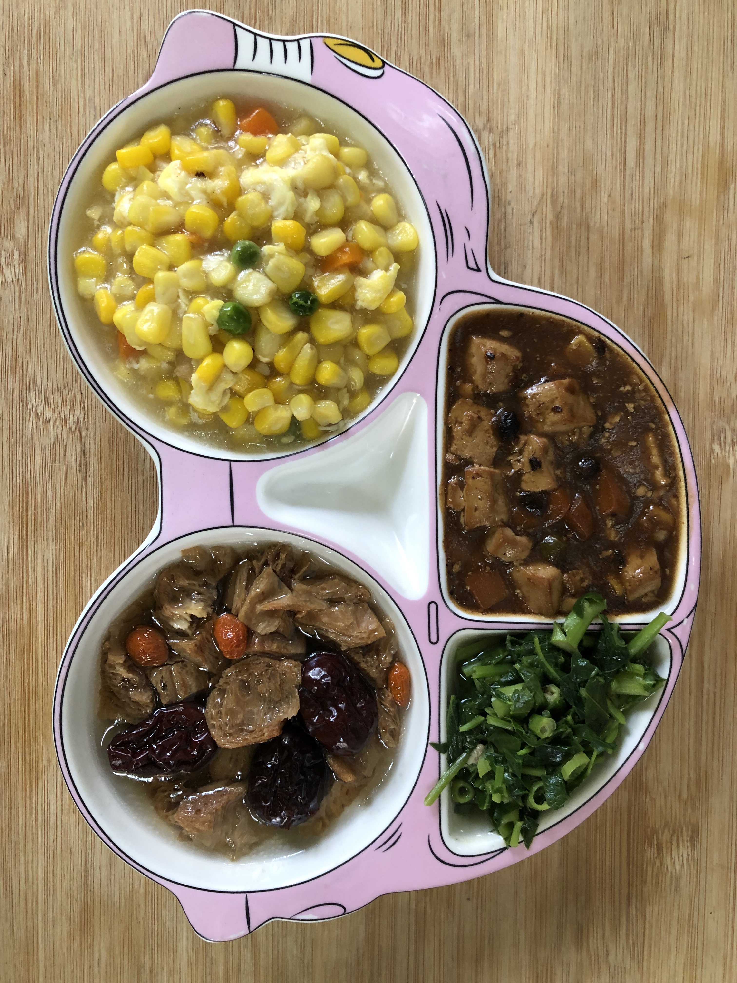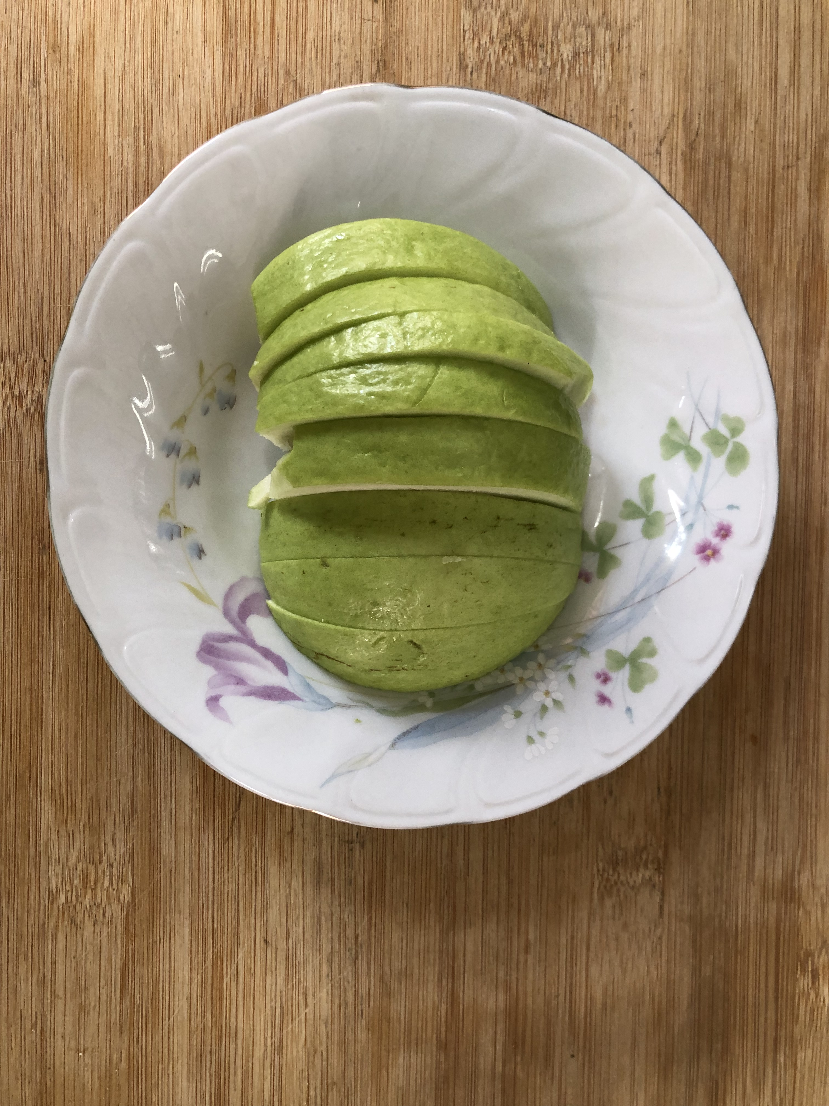
午餐(紅燒豆腐煲、玉米滑蛋、炒青菜、四物湯、水果)

